TỔNG LIÊN ĐOÀN LAO ĐỘNG CỘNG HOÀ XÃ HỘI CHỦ NGHĨA VIỆT NAM
VIỆT NAM Độc lập - Tự do - Hạnh phúc

Số: 912/TLĐ Hà Nội, ngày 30 tháng 5 năm 2008
V/v tăng cường sử dụng mạng Internet
và hộp thư điện tử trong tổ chức công đoàn

Kính gửi: - Các LĐLĐ tỉnh, thành phố,
- Các Công đoàn ngành trung ương,
- Các Công đoàn TCty trực thuộc,
- Các ban, đơn vị trực thuộc Tổng Liên đoàn.

Để tăng cường ứng dụng công nghệ thông tin trong công tác chỉ đạo, điều hành hoạt động trong hệ thống công đoàn, đồng thời thực hiện mở rộng việc trao đổi thông tin, văn bản, báo cáo... của tổ chức công đoàn qua mạng Internet, Thường trực Đoàn Chủ tịch Tổng Liên đoàn yêu cầu các cấp công đoàn khẩn trương triển khai thực hiện một số công việc cụ thể như sau:

1. Các đơn vị nếu chưa có Internet cần sớm đăng ký kết nối Internet, đảm bảo phục vụ mọi cán bộ, công chức, viên chức của đơn vị có thể truy cập Internet để khai thác thông tin, sử dụng hộp thư điện tử phục vụ công tác hàng ngày của tổ chức công đoàn.

2. Các đơn vị phải thường xuyên mở trang WEB của Tổng Liên đoàn tại địa chỉ www.congdoanvn.org.vn để nắm bắt thông tin hoạt động của hệ thống công đoàn cả nước. Đồng thời, tích cực gửi tin, bài về tình hình công nhân, viên chức, lao động và hoạt động công đoàn tại đơn vị, cơ sở cho Ban biên tập trang WEB Tổng Liên đoàn theo địa chỉ hộp thư: BBTWEB@congdoanvn.org.vn (chú ý nâng cao chất lượng và nội dung của tin, bài).

3. Từ ngày 01/7/2008, các cấp công đoàn thống nhất sử dụng hộp thư điện tử tại địa chỉ trên mạng Internet là: http://mail.congdoanvn.org.vn để trao đổi công văn, tài liệu giữa các đơn vị trong hệ thống công đoàn. Các đơn vị cần phân công bộ phận có trách nhiệm hàng ngày mở hộp thư của đơn vị, để nhận và xử lý thư điện tử.
Tổng Liên đoàn đã tạo sẵn tài khoản thư điện tử ban đầu cho các đơn vị, cá nhân trong hệ thống công đoàn (xem danh sách địa chỉ thư điện tử kèm theo).
Các đơn vị có thể lập danh sách bổ sung hoặc sửa đổi, gửi về Văn phòng Tổng Liên đoàn để cập nhật vào danh sách địa chỉ thư điện tử chung của tổ chức công đoàn.
Một số nội dung công việc cần sử dụng thư điện tử:
- Gửi giấy mời họp;
- Gửi bản tin hoạt động công đoàn;
- Gửi lịch làm việc hàng tuần của đơn vị;
- Gửi các văn bản chỉ đạo của Tổng Liên đoàn, các văn bản của Đảng, Nhà nước, Chính phủ, các tài liệu hội nghị, tài liệu tham khảo khác …;
- Gửi các văn bản dự thảo cần lấy ý kiến;
- Gửi các báo cáo định kỳ, báo cáo nhanh cho công đoàn cấp trên (đồng thời vẫn phải gửi báo cáo bằng văn bản có ký tên, đóng dấu theo thẩm quyền của đơn vị, gửi qua đường bưu điện để phục vụ công tác lưu trữ vì văn bản gửi qua hộp thư điện tử chưa có tính pháp lý).
Chú ý:
a/ Không gửi qua đường Internet và hộp thư điện tử các văn bản, tài liệu, thông tin, số liệu, dự thảo lấy ý kiến … thuộc diện tài liệu mật do Quy chế Bảo vệ tài liệu bí mật nhà nước, độ Mật của Tổng Liên đoàn Lao động Việt Nam quy định (Quy chế này đã được ban hành theo Quyết định số 1386/QĐ-TLĐ ngày 06 tháng 9 năm 2006 của Đoàn Chủ tịch Tổng Liên đoàn Lao động Việt Nam).
b/ Không sử dụng các hộp thư điện tử của các công ty nước ngoài để gửi văn bản, tài liệu liên quan tới công việc của đơn vị.
Trong quá trình sử dụng hộp thư điện tử mail.congdoanvn.org.vn, nếu có vướng mắc, đề nghị các đơn vị gửi ý kiến phản hồi và đề xuất về Văn phòng Tổng Liên đoàn để tổng hợp chung, trình Thường trực Đoàn Chủ tịch xem xét, giải quyết.
Để được hướng dẫn sử dụng và hỗ trợ giải quyết các vấn đề kỹ thuật, các đơn vị có thể liên hệ theo địa chỉ sau:
Đ/c Lâm Văn Lợi, Phòng Thông tin tư liệu, Văn phòng TLĐ.
Điện thoại: (04) 822 0710; Di động: 0906 045 045.

TM. ĐOÀN CHỦ TỊCH
PHÓ CHỦ TỊCH THƯỜNG TRỰC
Nơi nhận:
- Như trên;
- Các đ/c Uỷ viên BCH TLĐ;
- Lưu Văn thư. (đã ký)
Nguyễn Hòa Bình
PHỤ LỤC 1

DANH SÁCH ĐỊA CHỈ THƯ ĐIỆN TỬ CỦA TỔ CHỨC CÔNG ĐOÀN

I. CÁC PHÒNG, BAN CƠ QUAN TỔNG LIÊN ĐOÀN (82 TRẦN HƯNG ĐẠO)
1-Phòng Hành Chính: Hanhchinh@congdoanvn.org.vn
2- Phòng Tổng hợp: Tonghop@congdoanvn.org.vn
3- Phòng TTTL: TTTL@congdoanvn.org.vn
4- Phũng Tài Vụ: Taivu@congdoanvn.org.vn
5- Ban Chính sách KTXH: CSKTXH@congdoanvn.org.vn
6- Ban Tổ chức: Tochuc@congdoanvn.org.vn
7- Ban Tuyên giáo : Tuyengiao@congdoanvn.org.vn
8- Ban Pháp luật: Phapluat@congdoanvn.org.vn
9- Ban Bảo hộ lao động: BHLD@congdoanvn.org.vn
10- Ban Nữ công NuCong@congdoanvn.org.vn
11- Ban Tài chính: Taichinh@congdoanvn.org.vn
12- Ban đối ngoại : Doingoai@congdoanvn.org.vn
13- Uỷ Ban Kiểm tra: UBKT@congdoanvn.org.vn
14- Viện Công nhân CĐ: VienCN@congdoanvn.org.vn
15- Ban Biên tập WEB TLĐ: BBTWEB@congdoanvn.org.vn

II. ĐOÀN CHỦ TỊCH TỔNG LIÊN ĐOÀN
Số  TT | Họ và tên | Tên tài khoản | Địa chỉ hộp thư
1 | Đặng Ngọc Tùng | dangngoctung | dangngoctung@congdoanvn.org.vn
2 | Nguyễn Hoà Bình | nguyenhoabinh | nguyenhoabinh@congdoanvn.org.vn
3 | Hoàng Ngọc Thanh | hoangngocthanh | hoangngocthanh@congdoanvn.org.vn
4 | Mai Đức Chính | maiducchinh | maiducchinh@congdoanvn.org.vn
5 | Nguyễn Văn Ngàng | nguyenvanngang | nguyenvanngang@congdoanvn.org.vn
6 | Nguyễn Thị Thu Hồng | nguyenthithuhong | nguyenthithuhong@congdoanvn.org.vn
7 | Nguyễn Huy Cận | nguyenhuycan | nguyenhuycan@congdoanvn.org.vn
8 | Nguyễn Tiến Dĩnh | nguyentiendinh | nguyentiendinh@congdoanvn.org.vn
9 | Nguyễn Văn Dũng | nguyenvandung | nguyenvandung@congdoanvn.org.vn
10 | Đỗ Đăng Hiếu | dodanghieu | dodanghieu@congdoanvn.org.vn
11 | Nguyễn Xuân Hồng | nguyenxuanhong | nguyenxuanhong@congdoanvn.org.vn
12 | Vũ Khang | vukhang | vukhang@congdoanvn.org.vn
13 | Trần Văn Lý | tranvanly | tranvanly@congdoanvn.org.vn
14 | Dương Văn Sao | duongvansao | duongvansao@congdoanvn.org.vn
15 | Lê Vân Trình | levantrinh | levantrinh@congdoanvn.org.vn
16 | Nguyễn Viết Vượng | nguyenvietvuong | nguyenvietvuong@congdoanvn.org.vn

III- CÁC ĐƠN VỊ TRỰC THUỘC
Số  TT | Tên đơn vị | Tên tài khoản | Địa chỉ hộp thư
1 | Báo lao động | baolaodong | baolaodong@congdoanvn.org.vn
2 | Cty cung ứng LĐQuốc tế CĐVN | CTCULDQT | ctculdqt@congdoanvn.org.vn
3 | Cty Du lịch CĐ VN | ctdlcdvn | ctdlcdvn@congdoanvn.org.vn
4 | Cty In Công Đoàn VN | ctyincdvn | ctincdvn@congdoanvn.org.vn
6 | Nhà khách TLĐ | nhakhachtld | nhakhachtld@congdoanvn.org.vn
7 | Nhà Xuất bản lao động | nhaxbld | nhaxbld@congdoanvn.org.vn
8 | Tạp chí Bảo hộ lao động | tcbhld | tcbhld@congdoanvn.org.vn
9 | Trường Trung cấp nghề CĐ VN | ttcncd | ttcncd@congdoanvn.org.vn
10 | Trung tâm dịch vụ việc làm CĐ | ttdvvlcd | ttdvvlcd@congdoanvn.org.vn
11 | Trường ĐHCĐ | truongdhcd | truongdhcd@congdoanvn.org.vn
12 | Văn phòng B - Nhà Khách TLĐ | vanphongBNK | vanphongbnk@congdoanvn.org.vn
13 | Viện nghiên cứu KHKT-BHLĐ | vienbhld | vienbhld@congdoanvn.org.vn

IV- CÁC CÔNG ĐOÀN NGÀNH TRUNG ƯƠNG, CÔNG ĐOÀN TCTY TRỰC THUỘC TLĐ
Số  TT | Tên đơn vị | Tên tài khoản | Địa chỉ hộp thư
1 | CĐ Bưu điện | cdbuudienvn | cdbuudienvn@congdoanvn.org.vn
2 | CĐ Cao su Việt nam | cdcaosuvn | cdcaosuvn@congdoanvn.org.vn
3 | CĐ Công an nhân dân | cdcanhandanvn | cdcanhandanvn@congdoanvn.org.vn
4 | CĐ Công thương VN | cdcongthuongvn | cdcongthuongvn@congdoanvn.org.vn
5 | CĐ Công nghiệp - Tàu thủy VN | cdcntauthuyvn | cdcntauthuyvn@congdoanvn.org.vn
6 | CĐ Dầu khí Việt Nam | cddaukhivn | cddaukhivn@congdoanvn.org.vn
7 | CĐ Dệt may Việt Nam | cddetmayvn | cddetmayvn@congdoanvn.org.vn
8 | CĐ Điện lực Việt Nam | cddienlucvn | cddienlucvn@congdoanvn.org.vn
9 | CĐ Đường sắt VN | cdduongsatvn | cdduongsatvn@congdoanvn.org.vn
10 | CĐ Giao thông vận tảI Việt Nam | cdgiaothongvn | cdgiaothongvn@congdoanvn.org.vn
11 | CĐ Giáo dục Việt Nam | cdgiaoducvn | cdgiaoducvn@congdoanvn.org.vn
12 | CĐ Hàng không Việt Nam | cdhangkhongvn | cdhangkhongvn@congdoanvn.org.vn
13 | CĐ Hàng hải Việt Nam | cdhanghaivn | cdhanghaivn@congdoanvn.org.vn
14 | CĐ Ngân hàng VN | cdnganhangvn | cdnganhangvn@congdoanvn.org.vn
15 | CĐ Nông nghiệp và PTNT Việt Nam | cdnongnghiepvn | cdnongnghiepvn@congdoanvn.org.vn
16 | CĐ Quốc phòng VN | cdquocphongvn | cdquocphongvn@congdoanvn.org.vn
17 | CĐ Than - Khoáng sản Việt Nam | cdthankhoangsanvn | cdthankhoangsanvn@congdoanvn.org.vn
18 | CĐ Viên chức Việt Nam | cdcongchucvn | cdcongchucvn@congdoanvn.org.vn
19 | CĐ Xây dựng Việt Nam | cdxaydungvn | cdxaydungvn@congdoanvn.org.vn
20 | CĐ Y tế Việt Nam | cdytevn | cdytevn@congdoanvn.org.vn

V- LIÊN ĐOÀN LAO ĐỘNG TỈNH, THÀNH PHỐ
Số  TT | Tên đơn vị | Tên tài khoản | Địa chỉ hộp thư
1 | LĐLĐ An Giang | ldldangiang | ldldangiang@congdoanvn.org.vn
2 | LĐLĐ Bà Rịa Vũng Tàu | ldldbariavt | ldldbariavt@congdoanvn.org.vn
3 | LĐLĐ Bạc Liêu | ldldbaclieu | ldldbaclieu@congdoanvn.org.vn
4 | LĐLĐ Bắc Cạn | ldldbaccan | ldldbaccan@congdoanvn.org.vn
5 | LĐLĐ Bắc Giang | ldldbacgiang | ldldbacgiang@congdoanvn.org.vn
6 | LĐLĐ Bắc Ninh | ldldbacninh | ldldbacninh@congdoanvn.org.vn
7 | LĐLĐ Bến Tre | ldldbentre | ldldbentre@congdoanvn.org.vn
8 | LĐLĐ Bình Dương | ldldbinhduong | ldldbinhduong@congdoanvn.org.vn
9 | LĐLĐ Bình Định | ldldbinhdinh | ldldbinhdinh@congdoanvn.org.vn
10 | LĐLĐ Bình Phước | ldldbinhphuoc | ldldbinhphuoc@congdoanvn.org.vn
11 | LĐLĐ Bình Thuận | ldldbinhthuan | ldldbinhthuan@congdoanvn.org.vn
12 | LĐLĐ Cà Mau | ldldcamau | ldldcamau@congdoanvn.org.vn
13 | LĐLĐ Cao Bằng | ldldcaobang | ldldcaobang@congdoanvn.org.vn
14 | LĐLĐ Cần Thơ | ldldcantho | ldldcantho@congdoanvn.org.vn
15 | LĐLĐ Đà Nẵng | ldlddanang | ldlddanang@congdoanvn.org.vn
16 | LĐLĐ Đắc Lắc | ldlddaclac | ldlddaclac@congdoanvn.org.vn
17 | LĐLĐ ĐăkNông | ldlddaknong | ldlddaknong@congdoanvn.org.vn
18 | LĐLĐ Điện Biên | ldlddienbien | ldlddienbien@congdoanvn.org.vn
19 | LĐLĐ Đồng Nai | ldlddongnai | ldlddongnai@congdoanvn.org.vn
20 | LĐLĐ Đồng Tháp | ldlddongthap | ldlddongthap@congdoanvn.org.vn
21 | LĐLĐ Gia Lai | ldldgialai | ldldgialai@congdoanvn.org.vn
22 | LĐLĐ Hà Giang | ldldhagiang | ldldhagiang@congdoanvn.org.vn
23 | LĐLĐ Hà Nam | ldldhanam | ldldhanam@congdoanvn.org.vn
24 | LĐLĐ Hà NộI | ldldhanoi | ldldhanoi@congdoanvn.org.vn
25 | LĐLĐ Hà Tây | ldldhatay | ldldhatay@congdoanvn.org.vn
26 | LĐLĐ Hà Tĩnh | ldldhatinh | ldldhatinh@congdoanvn.org.vn
27 | LĐLĐ HảI Dương | ldldhaiduong | ldldhaiduong@congdoanvn.org.vn
28 | LĐLĐ HảI Phòng | ldldhaiphong | ldldhaiphong@congdoanvn.org.vn
29 | LĐLĐ Hậu Giang | ldldhaugiang | ldldhaugiang@congdoanvn.org.vn
30 | LĐLĐ Hoà Bình | ldldhoabinh | ldldhoabinh@congdoanvn.org.vn
31 | LĐLĐ Tp HCM | ldldtphcm | ldldtphcm@congdoanvn.org.vn
32 | LĐLĐ Hưng Yên | ldldhungyen | ldldhungyen@congdoanvn.org.vn
33 | LĐLĐ Khánh Hoà | ldldkhanhhoa | ldldkhanhhoa@congdoanvn.org.vn
34 | LĐLĐ Kiên Giang | ldldkiengiang | ldldkiengiang@congdoanvn.org.vn
35 | LĐLĐ Kon Tum | ldldkontum | ldldkontum@congdoanvn.org.vn
36 | LĐLĐ Lai Châu | ldldlaichau | ldldlaichau@congdoanvn.org.vn
37 | LĐLĐ Lạng Sơn | ldldlangson | ldldlangson@congdoanvn.org.vn
38 | LĐLĐ Lào Cai | ldldlaocai | ldldlaocai@congdoanvn.org.vn
39 | LĐLĐ Lâm Đồng | ldldlamdong | ldldlamdong@congdoanvn.org.vn
40 | LĐLĐ Long An | ldldlongan | ldldlongan@congdoanvn.org.vn
41 | LĐLĐ Nam Định | ldldnamdinh | ldldnamdinh@congdoanvn.org.vn
42 | LĐLĐ Nghệ An | ldldnghean | ldldnghean@congdoanvn.org.vn
43 | LĐLĐ Ninh Bình | ldldninhbinh | ldldninhbinh@congdoanvn.org.vn
44 | LĐLĐ Ninh Thuận | ldldninhthuan | ldldninhthuan@congdoanvn.org.vn
45 | LĐLĐ Phú Thọ | ldldphutho | ldldphutho@congdoanvn.org.vn
46 | LĐLĐ Phú Yên | ldldphuyen | ldldphuyen@congdoanvn.org.vn
47 | LĐLĐ Quảng Bình | ldldquangbinh | ldldquangbinh@congdoanvn.org.vn
48 | LĐLĐ Quảng Nam | ldldquangnam | ldldquangnam@congdoanvn.org.vn
49 | LĐLĐ Quảng Ngãi | ldldquangngai | ldldquangngai@congdoanvn.org.vn
50 | LĐLĐ Quảng Ninh | ldldquangninh | ldldquangninh@congdoanvn.org.vn
51 | LĐLĐ Quảng Trị | ldldquangtri | ldldquangtri@congdoanvn.org.vn
52 | LĐLĐ Sóc Trăng | ldldsoctrang | ldldsoctrang@congdoanvn.org.vn
53 | LĐLĐ Sơn La | ldldsonla | ldldsonla@congdoanvn.org.vn
54 | LĐLĐ Tây Ninh | ldldtayninh | ldldtayninh@congdoanvn.org.vn
55 | LĐLĐ Thái Bình | ldldthaibinh | ldldthaibinh@congdoanvn.org.vn
56 | LĐLĐ Thái Nguyên | ldldthainguyen | ldldthainguyen@congdoanvn.org.vn
57 | LĐLĐ Thanh Hoá | ldldthanhhoa | ldldthanhhoa@congdoanvn.org.vn
58 | LĐLĐ Thừa Thiên Huế | ldldtthue | ldldtthue@congdoanvn.org.vn
59 | LĐLĐ Tiền Giang | ldldtiengiang | ldldtiengiang@congdoanvn.org.vn
60 | LĐLĐ Trà Vinh | ldldtravinh | ldldtravinh@congdoanvn.org.vn
61 | LĐLĐ Tuyên Quang | ldldtuyenquang | ldldtuyenquang@congdoanvn.org.vn
62 | LĐLĐ Vĩnh Long | ldldvinhlong | ldldvinhlong@congdoanvn.org.vn
63 | LĐLĐ Vĩnh Phúc | ldldvinhphuc | ldldvinhphuc@congdoanvn.org.vn
64 | LĐLĐ Yên Bái | ldldyenbai | ldldyenbai@congdoanvn.org.vn
PHỤ LỤC 2
DANH SÁCH ĐỊA CHỈ THƯ ĐIỆN TỬ
CÁC UỶ VIÊN BCH VÀ UBKT TỔNG LIÊN ĐOÀN LĐVN (KHOÁ IX)

STT |  | HỌ VÀ TÊN |  | CHỨC VỤ, NƠI CÔNG TÁC | ĐỊA CHỈ HỘP THƯ

I – CƠ QUAN TLĐ
 | Đặng Ngọc Tùng |  | Uỷ viên TW Đảng, Chủ tịch Tổng Liên đoàn |  | dangngoctung@congdoanvn.org.vn
 | Nguyễn Hoà Bình |  | Phó Chủ tịch Thường trực Tổng Liên đoàn |  | nguyenhoabinh@congdoanvn.org.vn
 | Mai Đức Chính |  | Phó Chủ tịch Tổng Liên đoàn, Trưởng ban Chính sách – KTXH |  | maiducchinh@congdoanvn.org.vn
 | Hoàng Ngọc Thanh |  | Phó Chủ tịch Tổng Liên đoàn, Chánh Văn phòng |  | hoangngocthanh@congdoanvn.org.vn
 | Nguyễn Thị Thu Hồng |  | Phó Chủ tịch Tổng Liên đoàn |  | nguyenthithuhong@congdoanvn.org.vn
 | Nguyễn Văn Ngàng |  | Phó Chủ tịch Tổng Liên đoàn |  | nguyenvanngang@congdoanvn.org.vn
 | Nguyễn Văn Dũng |  | UV ĐCT, Trưởng ban Tổ chức Tổng Liên đoàn |  | nguyenvandung@congdoanvn.org.vn
 | Vũ Khang |  | UV ĐCT, Chủ nhiệm Uỷ ban kiểm tra Tổng Liên đoàn |  | vukhang@congdoanvn.org.vn
 | Lê Vân Trình |  | UV ĐCT, Viện trưởng Viện NC KHKT BHLĐ Tổng Liên đoàn |  | levantrinh@congdoanvn.org.vn
 | Nguyễn Viết Vượng |  | UV ĐCT, Hiệu trưởng Trường Đại học Công đoàn |  | nguyenvietvuong@congdoanvn.org.vn
 | Trần Văn Lý |  | UV ĐCT, Trưởng ban Đối ngoại Tổng Liên đoàn |  | tranvanly@congdoanvn.org.vn
 | Dương Văn Sao |  | UV ĐCT, Viện trưởng Viện Công nhân và Công đoàn |  | duongvansao@congdoanvn.org.vn
 | Trần Tiến Hoà |  | Trưởng ban Tuyên giáo Tổng Liên đoàn |  | trantienhoa@congdoanvn.org.vn
 | Lê Thanh Khương |  | Trưởng ban Pháp luật Tổng Liên đoàn |  | lethanhkhuong@congdoanvn.org.vn
 | Đỗ Ngọc Hiền |  | Chủ tịch công đoàn cơ quan Tổng Liên đoàn |  | dongochien@congdoanvn.org.vn
 | Nguyễn Huy Lập |  | Trưởng ban Tài chính Tổng Liên đoàn |  | nguyenhuylap@congdoanvn.org.vn
 | Đỗ Minh Nghĩa |  | Trưởng Ban Bảo hộ lao động Tổng Liên đoàn |  | dominhnghia@congdoanvn.org.vn
 | Đỗ Ngọc Đãng |  | Phó Văn phòng Tổng Liên đoàn |  | dongocdang@congdoanvn.org.vn
 | Đỗ Xuân Học |  | Phó Chủ nhiệm UBKT Tổng Liên đoàn |  | doxuanhoc@congdoanvn.org.vn
 | Nguyễn Xuân Nga |  | Phó Trưởng ban Chính sách – KTXH Tổng Liên đoàn |  | nguyenxuannga@congdoanvn.org.vn
 | Vương Văn Việt |  | Tổng Biên tập Báo Lao động |  | vuongvanviet@congdoanvn.org.vn
 | Ngô Thị Mến |  | Tổng Biên tập Tạp chí Lao động và Công đoàn |  | ngothimen@congdoanvn.org.vn
II - CĐ NGÀNH TRUNG ƯƠNG, CĐ TỔNG CÔNG TY TRỰC THUỘC TLĐ
 |  | Đỗ Đăng Hiếu |  | Uỷ viên ĐCT TLĐ, Chủ tịch công đoàn Công thương VN | dodanghieu@congdoanvn.org.vn
 |  | Nguyễn Xuân Hồng |  | Uỷ viên ĐCT TLĐ, Chủ tịch công đoàn Nông nghiệp - PTNT Việt Nam | nguyenxuanhong@congdoanvn.org.vn
 |  | Nguyễn Ngọc Bạn |  | Phó Chủ tịch Thường trực công đoàn Viên chức VN | nguyenngocban@congdoanvn.org.vn
 |  | Lê Thanh Bình |  | Chủ tịch công đoàn Cao su Việt Nam | lethanhbinh@congdoanvn.org.vn
 |  | Nguyễn Mạnh Cường |  | Phó Chủ tịch Thường trực Công đoàn Công thương VN | nguyenmanhcuong@congdoanvn.org.vn
 |  | Nguyễn Việt Hải |  | Chủ tịch công đoàn Xây dựng Việt Nam | nguyenviethai@congdoanvn.org.vn
 |  | Nguyễn Hải Kỳ |  | Quyền Chủ tịch công đoàn Ngân hàng Việt Nam | nguyenhaiky@congdoanvn.org.vn
 |  | Hoàng Huy Loạt |  | Chủ tịch công đoàn Bưu điện Việt Nam | hoanghuyloat@congdoanvn.org.vn
 |  | Trần Văn Ngọc |  | Chủ tịch công đoàn Điện lực Việt Nam | tranvanngoc@congdoanvn.org.vn
 |  | Tạ Đăng Mạnh |  | Chủ tịch công đoàn Giao thông Vận tải Việt Nam | tadangmanh@congdoanvn.org.vn
 |  | Nguyễn Văn Pháp |  | Trưởng ban Cán sự công đoàn Công an Nhân dân | nguyenvanphap@congdoanvn.org.vn
 |  | Lương Lê Phương |  | Chủ tịch công đoàn Thuỷ sản Việt Nam | luonglephuong@congdoanvn.org.vn
 |  | Vũ Thị Phương |  | Chủ tịch công đoàn Y tế Việt Nam | vuthiphuong@congdoanvn.org.vn
 |  | Đỗ Văn Quang |  | Chủ tịch công đoàn Hàng hải Việt Nam | dovanquang@congdoanvn.org.vn
 |  | Mai Hữu Tấn |  | Phó Chủ tịch công đoàn Than – Khoáng sản Việt Nam | maihuutan@congdoanvn.org.vn
 |  | Nguyễn Việt Thành |  | Chủ tịch công đoàn Tổng công ty Hàng không Việt Nam | nguyenvanthanh@congdoanvn.org.vn
 |  | Trịnh Thị Toan |  | Chủ tịch công đoàn Dệt may Việt Nam | trinhthitoan@congdoanvn.org.vn
 |  | Khuất Minh Trí |  | Chủ tịch công đoàn Đường sắt Việt Nam | khuatminhtri@congdoanvn.org.vn
III - LĐLĐ TỈNH, THÀNH PHỐ
 |  | Nguyễn Huy Cận |  | Uỷ viên ĐCT TLĐ, Chủ tịch LĐLĐ TP Hồ Chí Minh | nguyenhuycan@congdoanvn.org.vn
 |  | Nguyễn Tiến Dĩnh |  | Uỷ viên ĐCT TLĐ, Chủ tịch LĐLĐ thành phố Hà Nội | nguyentiendinh@congdoanvn.org.vn
 |  | Đinh Kim Anh |  | Chủ tịch LĐLĐ tỉnh Đắc Lắc | dinhkimanh@congdoanvn.org.vn
 |  | Bùi Hoài Ân |  | Chủ tịch LĐLĐ tỉnh Quảng Ngãi | buihoaian@congdoanvn.org.vn
 |  | Nguyễn Văn Bằng |  | Chủ tịch LĐLĐ tỉnh Bến Tre | nguyenvanbang@congdoanvn.org.vn
 |  | Trần Ngọc Bình |  | Chủ tịch LĐLĐ tỉnh Lạng Sơn | tranngocbinh@congdoanvn.org.vn
 |  | Nguyễn Văn Bình |  | Chủ tịch LĐLĐ tỉnh Tây Ninh | nguyenvanbinh@congdoanvn.org.vn
 |  | Nguyễn Ngọc Các |  | Chủ tịch LĐLĐ tỉnh Thái Nguyên | nguyenngoccac@congdoanvn.org.vn
 |  | Nguyễn Minh Châu |  | Chủ tịch LĐLĐ tỉnh Sóc Trăng | nguyenminhchau@congdoanvn.org.vn
 |  | Cao Thanh Chí |  | Chủ tịch LĐLĐ tỉnh Vĩnh Long | caothanhchi@congdoanvn.org.vn
 |  | Ngô Minh Chiến |  | Chủ tịch LĐLĐ tỉnh Cà Mau | ngominhchien@congdoanvn.org.vn
 |  | ấu Xuân Chiểu |  | Chủ tịch LĐLĐ tỉnh Hà Giang | auxuanchieu@congdoanvn.org.vn
 |  | Cà Văn Chiu |  | Chủ tịch LĐLĐ tỉnh Sơn La | cavanchiu@congdoanvn.org.vn
 |  | Huỳnh Trọng Danh |  | Chủ tịch LĐLĐ tỉnh Phú Yên | huynhngocdanh@congdoanvn.org.vn
 |  | Nguyễn Việt Dân |  | Chủ tịch LĐLĐ tỉnh Khánh Hoà | nguyenvietdan@congdoanvn.org.vn
 |  | Nguyễn Thị Kim Dung |  | Chủ tịch LĐLĐ tỉnh Quảng Nam | nguyenkimdung@congdoanvn.org.vn
 |  | Vũ Thị Mai Duyên |  | Chủ tịch LĐLĐ tỉnh Nghệ An | vuthimaiduyen@congdoanvn.org.vn
 |  | Lê Minh Đạc |  | Chủ tịch LĐLĐ tỉnh Thanh Hoá | leminhdac@congdoanvn.org.vn
 |  | Nguyễn Hữu Đoan |  | Chủ tịch LĐLĐ tỉnh Hải Dương | nguyenhuudoan@congdoanvn.org.vn
 |  | Nguyễn Ngọc Đoán |  | Chủ tịch LĐLĐ tỉnh Thái Bình | nguyenngocdoan@congdoanvn.org.vn
 |  | Nguyễn Văn Đông |  | Chủ tịch LĐLĐ tỉnh Hòa Bình | nguyenvandong@congdoanvn.org.vn
 |  | Dương Hữu Giáo |  | Chủ tịch LĐLĐ tỉnh Hà Tĩnh | duonghuugiao@congdoanvn.org.vn
 |  | Hoàng Đức Hạnh |  | Chủ tịch LĐLĐ tỉnh Cao Bằng | hoangduchanh@congdoanvn.org.vn
 |  | Phạm Thị Hoa |  | Trưởng ban Tổ chức, LĐLĐ thành phố Hồ Chí Minh | phamthihoa@congdoanvn.org.vn
 |  | Phan Đình Hòa |  | Chủ tịch LĐLĐ tỉnh Ninh Thuận | phandinhhoa@congdoanvn.org.vn
 |  | Cao Xuân Hồng |  | Chủ tịch LĐLĐ tỉnh Hưng Yên | caoxuanhong@congdoanvn.org.vn
 |  | Triệu Đức Hùng |  | Chủ tịch LĐLĐ tỉnh Bắc Kạn | trieuduchung@congdoanvn.org.vn
 |  | Trần Ngọc Hùng |  | Chủ tịch LĐLĐ tỉnh Điện Biên | tranngochung@congdoanvn.org.vn
 |  | Nguyễn Minh Hùng |  | Chủ tịch LĐLĐ tỉnh Lâm Đồng | nguyenmanhhung@congdoanvn.org.vn
 |  | Nguyễn Tấn Hưng |  | Chủ tịch LĐLĐ tỉnh Hậu Giang | nguyentanhung@congdoanvn.org.vn
 |  | Phùng Văn Hỹ |  | Chủ tịch LĐLĐ tỉnh Hà Tây | phungvanhy@congdoanvn.org.vn
 |  | Võ Văn Khanh |  | Chủ tịch LĐLĐ tỉnh An Giang | vovankhanh@congdoanvn.org.vn
 |  | Nguyễn Lương Kiềm |  | Chủ tịch LĐLĐ tỉnh Đắc Nông | nguyenluongkiem@congdoanvn.org.vn
 |  | Huỳnh Tấn Kiệt |  | Chủ tịch LĐLĐ tỉnh Đồng Nai | huynhtankiet@congdoanvn.org.vn
 |  | Lê Đình Ký |  | Chủ tịch LĐLĐ tỉnh Hà Nam | ledinhky@congdoanvn.org.vn
 |  | Phạm Thị Lập |  | Chủ tịch LĐLĐ tỉnh Long An | phamthilap@congdoanvn.org.vn
 |  | Lương Thị Lợi |  | Chủ tịch LĐLĐ tỉnh Lai Châu | luongthiloi@congdoanvn.org.vn
 |  | Bùi Huy Liên |  | Chủ tịch LĐLĐ tỉnh Nam Định | buihuylien@congdoanvn.org.vn
 |  | Nguyễn Đức Long |  | Chủ tịch LĐLĐ tỉnh Quảng Ninh | nguyenduclong@congdoanvn.org.vn
 |  | Triệu Kim Long |  | Chủ tịch LĐLĐ tỉnh Tuyên Quang | trieukimlong@congdoanvn.org.vn
 |  | Trần Hồng Mẫn |  | Chủ tịch LĐLĐ thành phố Cần Thơ | tranhongman@congdoanvn.org.vn
 |  | Nguyễn Văn Nam |  | Chủ tịch LĐLĐ tỉnh Bình Dương | nguyenvannam@congdoanvn.org.vn
 |  | Lâm Văn Phúc |  | Chủ tịch LĐLĐ tỉnh Bình Phước | lamvanphuc@congdoanvn.org.vn
 |  | Trần Thanh Quang |  | Chủ tịch LĐLĐ tỉnh Bạc Liêu | tranthanhquang@congdoanvn.org.vn
 |  | Hoàng Đức Quế |  | Chủ tịch LĐLĐ tỉnh Yên Bái | hoangducque@congdoanvn.org.vn
 |  | Phan Quyết |  | Chủ tịch LĐLĐ tỉnh Quảng Trị | phanquyet@congdoanvn.org.vn
 |  | Trương Thị Bé Sáu |  | Chủ tịch LĐLĐ tỉnh Tiền Giang | truongbesau@congdoanvn.org.vn
 |  | Trần Minh Tâm |  | Chủ tịch LĐLĐ tỉnh Kiên Giang | tranminhtam@congdoanvn.org.vn
 |  | Nguyễn Thị Thanh |  | Chủ tịch LĐLĐ tỉnh Ninh Bình | nguyenthithanh@congdoanvn.org.vn
 |  | Nguyễn Trường Thanh |  | Chủ tịch LĐLĐ tỉnh Gia Lai | nguyentruongthanh@congdoanvn.org.vn
 |  | Nguyễn Minh Thuận |  | Chủ tịch LĐLĐ tỉnh Đồng Tháp | nguyenminhthuan@congdoanvn.org.vn
 |  | Đinh Thị Ngọc Thu |  | Chủ tịch LĐLĐ tỉnh Kon Tum | dinhngocthu@congdoanvn.org.vn
 |  | Nguyễn Văn Thủy |  | Chủ tịch LĐLĐ tỉnh Bình Thuận | nguyenvanthuy@congdoanvn.org.vn
 |  | Trương Minh Thủy |  | Chủ tịch LĐLĐ tỉnh Bà rịa – Vũng tàu | truongminhthuy@congdoanvn.org.vn
 |  | Nguyễn Văn Trình |  | Chủ tịch LĐLĐ tỉnh Bắc Ninh | nguyenvantrinh@congdoanvn.org.vn
 |  | Phan Trung |  | Chủ tịch LĐLĐ tỉnh Thừa Thiên Huế | phantrung@congdoanvn.org.vn
 |  | Nguyễn Mạnh Tuân |  | Chủ tịch LĐLĐ thành phố Hải Phòng | nguyenmanhtuan@congdoanvn.org.vn
 |  | Bùi Thị Thanh Tuyên |  | Chủ tịch LĐLĐ tỉnh Vĩnh Phúc | buithanhtuyen@congdoanvn.org.vn
 |  | Nguyễn Quang Tuynh |  | Chủ tịch LĐLĐ tỉnh Quảng Bình | nguyenquangtuynh@congdoanvn.org.vn
 |  | Huỳnh Thanh Xuân |  | Chủ tịch LĐLĐ tỉnh Bình Định | huynhthanhxuan@congdoanvn.org.vn
 |  | Trang Thị Xinh |  | Chủ tịch LĐLĐ tỉnh Lào Cai | trangthixinh@congdoanvn.org.vn
IV - CÔNG ĐOÀN CẤP TRÊN CƠ SỞ
- . |  | Nguyễn Văn Bình |  | Chủ tịch công đoàn Tổng Công ty Sông Đà | nvbinh@congdoanvn.org.vn
 |  | Nguyễn Hữu Danh |  | Chủ tịch LĐLĐ Thành phố Nha Trang, Khánh Hoà. | nguyenhuudanh@congdoanvn.org.vn
 |  | Mai Đức Đề |  | Chủ tịch công đoàn Tổng Công ty Xi măng Việt Nam | maiducde@congdoanvn.org.vn
 |  | Vương Quốc Lơi |  | Chủ tịch công đoàn Tổng Công ty Thép Việt Nam | vuongquocloi@congdoanvn.org.vn
 |  | Bùi Thanh Nhân |  | Chủ tịch công đoàn các khu công nghiệp Bình Dương | buithanhnhan@congdoanvn.org.vn
 |  | Lê Trung Nghĩa |  | Giám đốc CTy TNHH một thành viên Kiều hối liên đoàn | letrungnghia@congdoanvn.org.vn
 |  | Nguyễn Chí Thành |  | Chủ tịch công đoàn Ngân hàng nhà nước Việt Nam | nguyenchithanh@congdoanvn.org.vn
 |  | Đàm Thị Thanh Xuân |  | Chủ tịch công đoàn các KCN và chế xuất Đà Nẵng | damthithanhxuan@congdoanvn.org.vn
V - CÔNG ĐOÀN CƠ SỞ
 |  | Phạm Đình Chuẩn |  | Chủ tịch CĐ Trường THPT chuyên Lê Hồng Phong, Nam Định | phamdinhchuan@congdoanvn.org.vn
 |  | Nguyễn Quang Hào |  | Phó Giám đốc, Chủ tịch CĐ Công ty lắp máy và xây dựng 45-1 | nguyenquanghao@congdoanvn.org.vn
 |  | Nguyễn Thị Thanh Hằng |  | Trưởng ban Quản lý nhà, Chủ tịch CĐ Cty cổ phần Sông Hồng | nguyenthanhhang@congdoanvn.org.vn
 |  | Nguyễn Thị Hồng |  | Chủ tịch công đoàn Công ty In Tiến Bộ, Hà Nội | nguyenthihong@congdoanvn.org.vn
 |  | Phan Quốc Hùng |  | CĐ Công ty TNHH Xây dựng và TM Hoàng Long, Long An | phanquochung@congdoanvn.org.vn
 |  | Nguyễn Quốc Khánh |  | Giám đốc Công ty Cao su Chư Sê, Gia Lai | nguyenquockhanh@congdoanvn.org.vn
 |  | Nguyễn Thị Liễu |  | Chủ tịch công đoàn Công ty Giấy Tân Mai, Đồng Nai | nguyenthilieu@congdoanvn.org.vn
 |  | Huỳnh Lin |  | Phó Giám đốc Nhà máy Điện Bà Rịa - Vũng Tàu | huynhlin@congdoanvn.org.vn
 |  | Nguyễn Thành Nhạc |  | Chủ tịch công đoàn Công ty xí nghiệp toa xe Sài Gòn | nguyenthanhnhac@congdoanvn.org.vn
 |  | Bùi Xuân Sinh |  | Phó Chủ tịch HĐQT Công ty CP Mía đường Lam Sơn, Thanh Hoá | buixuansinh@congdoanvn.org.vn
 |  | Trần Đức Thành |  | Chủ tịch công đoàn Công ty TNHH Dược phẩm Sài Gòn | tranducthanh@congdoanvn.org.vn
 |  | Trần Thanh Toàn |  | Chủ tịch công đoàn Công ty Chế tạo động cơ Vinappro, Đồng Nai | tranthanhtoan@congdoanvn.org.vn
 |  | Nguyễn Kim Xuyến |  | Công ty cổ phần XNK Thuỷ sản tỉnh Bà Rịa - Vũng Tàu | nguyenkimxuyen@congdoanvn.org.vn
VI - CNV TRỰC TIẾP SẢN XUẤT, CÔNG TÁC
 |  | Nguyễn Thị Lệ Chung |  | Giáo viên Trường THPT chuyên Vĩnh Phúc | nguyenlechung@congdoanvn.org.vn
 |  | Nguyễn Phạm Dần |  | Trưởng ca SX, C.ty TNHH Đèn hình ORION HANEL - Hà Nội | nguyenphamdan@congdoanvn.org.vn
 |  | Vương Đình Đức |  | Phó Quản đốc Công trường khai thác chế biến 1, Công ty Than Khe Chàm, Cẩm Phả, Quảng Ninh | vuongdinhduc@congdoanvn.org.vn
 |  | Trần Thuý Hạnh |  | Giám đốc Bệnh viện Bạch Mai, Hà Nội | tranthuyhanh@congdoanvn.org.vn
 |  | Nguyễn Mạnh Hổ |  | Trưởng đài Điều hành mạng VNN Hà Nội, TT Tin học Bưu điện Hà Nội | nguyenmanhho@congdoanvn.org.vn
 |  | Trần Thanh Hùng |  | Kỹ sư vận hành trạm sản xuất Oxy, Phân xưởng luyện thép, Nhà máy thép Nhà Bè, Tp Hồ Chí Minh | tranthanhhung@congdoanvn.org.vn
VII - CƠ QUAN NHÀ NƯỚC, ĐOÀN THỂ TW
 |  | Lê Thị Thu Ba |  | Chủ nhiệm Uỷ ban Tư pháp Quốc Hội | lethuba@congdoanvn.org.vn
 |  | Nguyễn Huy Ban |  | Tổng Giám đốc BHXH VN | nguyenhuyban@congdoanvn.org.vn
 |  | Đào Ngọc Dung |  | Đại diện Ban Chỉ đạo Tây Bắc | daongocdung@congdoanvn.org.vn
 |  | Đàm Hữu Đắc |  | Thứ trưởng Bộ Lao động - Thương binh và Xã hội | damhuudac@congdoanvn.org.vn
 |  | Huỳnh Quang Hải |  | Vụ trưởng Vụ Tài chính Hành chính sự nghiệp, Bộ Tài chính | huynhquanghai@congdoanvn.org.vn
 |  | Nguyễn Thị Ninh |  | UV Đoàn Chủ tịch TW Hội Liên hiệp Phụ nữ VN | nguyenthininh@congdoanvn.org.vn
VIII - CÁN BỘ LÀM CÔNG TÁC KHOA HỌC, QUẢN LÝ
 |  | Lê Vinh Danh |  | Hiệu trưởng Trường Đại học bán công Tôn Đức Thắng | levinhdanh@congdoanvn.org.vn
 |  | Nguyễn Bích Đạt |  | Thứ trưởng Bộ Kế hoạch và Đầu tư | nguyenbichdat@congdoanvn.org.vn
 |  | Nguyễn Duy Hiếu |  | Chủ tịch Liên minh các HTX TP Hồ Chí Minh | nguyenduyhieu@congdoanvn.org.vn
 |  | Lý Kiệt |  | Phó Tổng Giám đốc Tổng Công ty Bưu chính Viễn thông VN | lykiet@congdoanvn.org.vn
 |  | Nguyễn Đức Lâm |  | Phó Chủ nhiệm, Tổng cục Công nghiệp Quốc phòng, Bộ Quốc phòng | nguyenduclam@congdoanvn.org.vn
 |  | Phạm Văn Liêm |  | Phó Viện trưởng Viện Nghiên cứu chính sách công nghiệp | phamvanliem@congdoanvn.org.vn
 |  | Nguyễn Xuân Phúc |  | Viện trưởng Viện khoa học vật liệu, Trung tâm KHTN & CNQG | nguyenxuanphuc@congdoanvn.org.vn
 |  | Nguyễn Thị Quy |  | Phó Hiệu trưởng, Trường Đại học Ngoại Thương | nguyenthiquy@congdoanvn.org.vn
 |  | Trần Duy Quý |  | Viện trưởng Viện Di truyền Nông nghiệp, Bộ Nông nghiệp và PTNT | tranduyquy@congdoanvn.org.vn
 |  | Lê Tiến Thọ |  | Thứ trưởng Bộ Văn hoá - Thể thao và Du lịch | letientho@congdoanvn.org.vn
 |  | Nguyễn Đức Tồn |  | Tổng biên tập Tạp chí Ngôn ngữ, Viện Ngôn ngữ | nguyenducton@congdoanvn.org.vn
IX - UỶ BAN KIỂM TRA TỔNG LIÊN ĐOÀN
 |  | Đậu Đình Châu |  | Uỷ viên Uỷ ban Kiểm tra Tổng Liên đoàn | daudinhchau@congdoanvn.org.vn
 |  | Nguyễn Văn Bình |  | Chuyên viên Ban Pháp luật, Uỷ viên Uỷ ban Kiểm tra Tổng Liên đoàn | nguyenvanbinh@congdoanvn.org.vn
 |  | Nguyễn Văn Oánh |  | Uỷ viên Uỷ ban Kiểm tra Tổng Liên đoàn | nguyenvanoanh@congdoanvn.org.vn
 |  | Ngô Thị Ngọc Bích |  | Chủ nhiệm Uỷ ban Kiểm tra LĐLĐ thành phố Hà Nội | ngongocbich@congdoanvn.org.vn
 |  | Trương Lâm Danh |  | Phó Chủ tịch LĐLĐ thành phố Hồ Chí Minh | truonglamdanh@congdoanvn.org.vn
 |  | Lê Văn Luận |  | Chủ nhiệm Uỷ ban Kiểm tra LĐLĐ thành phố Hải Phòng | levanluan@congdoanvn.org.vn
- N |  | Thái Huy Kiểu |  | Chủ nhiệm Uỷ ban Kiểm tra LĐLĐ tỉnh Hà Tĩnh | thaihuykieu@congdoanvn.org.vn
 |  | Lê Thanh Sử |  | Chủ nhiệm Uỷ ban Kiểm tra Công đoàn Công thương VN | lethanhsu@congdoanvn.org.vn
 |  | Hoàng Ngọc Hoà |  | Chủ nhiệm Uỷ ban Kiểm tra Công đoàn Xây dựng VN | hoangngochoa@congdoanvn.org.vn

PHỤ LỤC 3
DANH SÁCH ĐỊA CHỈ THƯ ĐIỆN TỬ CỦA CBCC CƠ QUAN TLĐ
1- Ban Bảo hộ lao động
Số  TT | Tên người dùng | Tên tài khoản | Địa chỉ hộp thư
 | Đỗ Minh Nghĩa | DoMinhNghia | dominhnghia@congdoanvn.org.vn
 | Phùng Duy Dật | PhungHuyDat | phunghuydat@congdoanvn.org.vn
 | Nguyễn Trung Sơn | NguyenTrungSon | nguyentrungson@congdoanvn.org.vn
 | Nguyễn Văn ất | NguyenVanAt | nguyenvanat@congdoanvn.org.vn
 | Đặng Văn Khánh | DangVanKhanh | dangvankhanh@congdoanvn.org.vn
 | Trần Đăng Lưu | TranDangLuu | trandangluu@congdoanvn.org.vn
 | Nguyễn Phương Chi | NguyenPhuongChi | nguyenphuongchi@congdoanvn.org.vn
2- Ban CSKTXH
Số  TT | Tên người dùng | Tên tài khoản | Địa chỉ hộp thư
 | Đặng Quang Điều | dangquangdieu | dangquangdieu@congdoanvn.org.vn
 | Trần Văn Thuỷ | TranVanThuy | tranvanthuy@congdoanvn.org.vn
 | Nguyễn Đức Cách | NguyenDucCach | nguyenduccach@congdoanvn.org.vn
 | Nguyễn Kim Ngọc | NguyenKimNgoc | nguyenkimngoc@congdoanvn.org.vn
 | Dương Thị Hồng | DuongThiHong | duongthihong@congdoanvn.org.vn
 | Trần Văn Tú | TranVanTu | tranvantu@congdoanvn.org.vn
 | Nguyễn Xuân Nga | NguyenXuanNga | nguyenxuannga@congdoanvn.org.vn
 | Đào Văn Thu | DaoVanThu | daovanthu@congdoanvn.org.vn
 | Hà Đắc Bằng | HaBang | habang@congdoanvn.org.vn
 | Hồ Kim Ngân | HoKimNgan | hokimngan@congdoanvn.org.vn
 | Phạm Công Hưởng | PhamCongHuong | phamconghuong@congdoanvn.org.vn
 | Vũ Hồng Quang | VuHongQuang | vuhongquang@congdoanvn.org.vn
 | Nguyễn Mạnh Dũng | NguyenManhDung | nguyenmanhdung@congdoanvn.org.vn

3 - Ban đối ngoại
Số TT | Tên người dùng | Tên tài khoản | Địa chỉ hộp thư
 | Trần Văn Lý | TranVanLy | tranvanly@congdoanvn.org.vn
 | Châu Nhật Bình | ChauNhatBinh | chaunhatbinhy@congdoanvn.org.vn
 | Võ Văn Nhật | VoVanNhat | vovannhat@congdoanvn.org.vn
 | Nguyễn Bá Hải | NguyenBaHai | nguyenbahai@congdoanvn.org.vn
 | Dương Bích Lan | DuongBichLan | duongbichlan@congdoanvn.org.vn
 | Nguyễn Hữu Chiến | NguyenHuuChien | nguyenhuuchien@congdoanvn.org.vn
 | Ngô Tường Vân | NgoTuongVan | ngotuongvan@congdoanvn.org.vn
 | Nguyễn Việt Duy | NguyenVietDuy | nguyenvietduy@congdoanvn.org.vn
 | Phạm Thu Lan | PhamThuLan | phamthulan@congdoanvn.org.vn
 | Đàm Quang Cứ | DamQuangCu | damquangcu@congdoanvn.org.vn
4 - Văn phòng
4.1 - Phòng Hành chính
Số  TT | Tên người dùng | Tên tài khoản | Địa chỉ hộp thư
 | Lê Quốc Thuỵ | LeQuocThuy | lequocthuy@congdoanvn.org.vn
 | Nguyễn Hồng Thanh | NguyenHongThanh | nguyenhongthanh@congdoanvn.org.vn
 | Trần Thu Hải | TranThuHai | tranthuhai@congdoanvn.org.vn
 | Phạm Thị Lụa | PhamThiLua | phamthilua@congdoanvn.org.vn
 | Hoàng Anh Hào | HoangAnhHao | hoanganhhao@congdoanvn.org.vn
 | Ngô Thị Đông | NgoThiDong | ngothidong@congdoanvn.org.vn
 | Nguyễn Kim Hồng | NguyenKimHong | nguyenkimhong@congdoanvn.org.vn
 | Nguyễn Bá Vinh | NguyenBaVinh | nguyenbavinh@congdoanvn.org.vn
4.2 - Phòng Tài vụ
Số  TT | Tên người dùng | Tên tài khoản | Địa chỉ hộp thư
 | Trần Thanh Vân | TranThanhVan | tranthanhvan@congdoanvn.org.vn
 | Kiều Nguyệt Ngọc | KieuNguyetNgoc | kieunguyetngoc@congdoanvn.org.vn
 | Dương Thanh Hà | DuongThanhHa | duongthanhha@congdoanvn.org.vn
4.3 - Phòng Tổng hợp
Số  TT | Tên người dùng | Tên tài khoản | Địa chỉ hộp thư
 | Nguyễn Văn Đức | NguyenVanDuc | nguyenvanduc@congdoanvn.org.vn
 | Nông Thị Hải Yến | NongThiHaiYen | nongthihaiyen@congdoanvn.org.vn
 | Nguyễn Minh Hải | nguyenminhhai | nguyenminhhai@congdoanvn.org.vn
- 5 | Hoàng Ngọc Tú | hoangngoctu | hoangngoctu@congdoanvn.org.vn
4.4 - Phòng TTTL
Số  TT | Tên người dùng | Tên tài khoản | Địa chỉ hộp thư
 | Đỗ Minh Tuấn | DoMinhTuan | dominhtuan@congdoanvn.org.vn
 | Lê Thu Hà | LeThuHa | lethuha@congdoanvn.org.vn
 | Hoàng Khánh Vân | HoangKhanhVan | hoangkhanhvan@congdoanvn.org.vn
 | Nguyễn Thanh Bình | NguyenThanhBinh | nguyenthanhbinh@congdoanvn.org.vn
 | Lâm Văn Lợi | LamVanLoi | lamvanloi@congdoanvn.org.vn
5 - Ban Nữ công
Số  TT | Tên người dùng | Tên tài khoản | Địa chỉ hộp thư
 | Nguyễn Minh Thôn | NguyenMinhThon | nguyenminhthon@congdoanvn.org.vn
 | Phạm Thanh Hồng | PhamThanhHong | phamthanhhong@congdoanvn.org.vn
 | Huỳnh Hải Vân | HuynhHaiVan | huynhhaivan@congdoanvn.org.vn
 | Trần Thu Phương | TranthuPhuong | tranthuphuong@congdoanvn.org.vn
6 - Ban Tuyên giáo
Số  TT | Tên người dùng | Tên tài khoản | Địa chỉ hộp thư
 | Nguyễn Mạnh Hiền | NguyenManhHien | nguyenmanhhien@congdoanvn.org.vn
 | Nguyễn Việt Hà | NguyenVietHa | nguyenvietha@congdoanvn.org.vn
 | Trương Thanh Cần | TruongThanhCan | truongthanhcan@congdoanvn.org.vn
 | Trần Tiến Hoà | TranTienHoa | trantienhoa@congdoanvn.org.vn
 | Đặng Hoà ái | danghoaai | aidanghoa@congdoanvn.org.vn
 | Lê Lan Hương | LeLanHuong | lelanhuong@congdoanvn.org.vn
 | Nguyễn Ngọc Tú | NguyenNgocTu | nguyenngoctu@congdoanvn.org.vn
 | Lê Tiến Sơn | LeTienSon | letienson@congdoanvn.org.vn
 | Vũ Mạnh Tiêm | VuManhTiem | vumanhtiem@congdoanvn.org.vn
7 - Ban Tài chính
Số  TT |  | Tên người dùng |  | Tên tài khoản |  | Địa chỉ hộp thư
 | Nguyễn Huy Lập |  | NguyenHuyLap |  | nguyenhuylap@congdoanvn.org.vn
 | Phạm Gia Ngọ |  | PhamGiaNgo |  | phamgiango@congdoanvn.org.vn
 | Nguyễn Thị Hoà Bình |  | NguyenThiHoaBinh |  | nguyenthihoabinh@congdoanvn.org.vn
 | Nguyễn Quảng Thực |  | NguyenQuangThuc |  | nguyenquangthuc@congdoanvn.org.vn
 | Vũ Đức Nhuận |  | VuDucNhuan |  | vuducnhuan@congdoanvn.org.vn
 | Nguyễn Thanh Tùng |  | NguyenThanhTung |  | nguyenthanhtung@congdoanvn.org.vn
 | Ngô Đại Đồng |  | NgoDaiDong |  | ngodaidong@congdoanvn.org.vn
 | Nguyễn Viết Mạnh |  | NguyenVietManh |  | nguyenvietmanh@congdoanvn.org.vn
 | Nguyễn Bích Hằng |  | NguyenBichHang |  | nguyenbichhang@congdoanvn.org.vn
 | Trần Việt Hà |  | TranVietHa |  | tranvietha@congdoanvn.org.vn
 | Vũ Hồ Tuấn |  | VuHoTuan |  | vuhotuan@congdoanvn.org.vn
 | Phan Văn Sơn |  | PhanVanSon |  | phanvanson@congdoanvn.org.vn
 | Nguyễn Công Hoan |  | NguyenCongHoan |  | nguyenconghoan@congdoanvn.org.vn
 | Nguyễn Mạnh Huy |  | NguyenManhHuy |  | nguyenmanhhuy@congdoanvn.org.vn
8 - Ban Tổ chức
Số  TT | Tên người dùng | Tên tài khoản | Địa chỉ hộp thư
 | Nguyễn Văn Dũng | NguyenVanDung | nguyenvandung@congdoanvn.org.vn
 | Nguyễn Ngọc Trung | NguyenNgocTrung | nguyenngoctrung@congdoanvn.org.vn
 | Ngô Tâm Sơn | NgoTamSon | ngotamson@congdoanvn.org.vn
 | Trần Văn Thuật | TranVanThuat | tranvanthuat@congdoanvn.org.vn
 | Vũ Mạnh Hà | VuManhHa | vumanhha@congdoanvn.org.vn
 | Bùi Thị Bích | BuiThiBich | buithibich@congdoanvn.org.vn
 | Lê Khắc á | LeKhacA | lekhaca@congdoanvn.org.vn
 | Trần Văn Dũng | TranVanDung | tranvandung@congdoanvn.org.vn
 | Nguyễn Ngọc Sơn | NguyenNgocSon | nguyenngocson@congdoanvn.org.vn
 | Hoàng Vinh Thắng | HoangVinhThang | hoangvinhthang@congdoanvn.org.vn
 | Nguyễn Mạnh Hoạch | NguyenManhHoach | nguyenmanhhoach@congdoanvn.org.vn
 | Nguyễn Thị Nhung | NguyenThiNhungTC | nguyenthinhungtc@congdoanvn.org.vn
 | Nguyễn Văn Tam | NguyenVanTam | nguyenvantam@congdoanvn.org.vn
 | Vũ Văn Dũng | VuVanDung | vuivandung@congdoanvn.org.vn
9 - Ban Pháp luật
Số  TT | Tên người dùng | Tên tài khoản | Địa chỉ hộp thư
 | Lê Thanh Khương | LeThanhKhuong | lethanhkhuong@congdoanvn.org.vn
 | Nguyễn Duy Vy | NguyenDuyVy | nguyenduyvy@congdoanvn.org.vn
 | Vũ Lê Thanh | VuLeThanh | vulethanh@congdoanvn.org.vn
 | Nguyễn Văn Bình | NguyenVanBinh | nguyenvanbinh@congdoanvn.org.vn
 | Trần Thuý Hằng | TranThuyHang | tranthuyhang@congdoanvn.org.vn
 | Trần Thanh Hà | TranThanhHa | tranthanhha@congdoanvn.org.vn
10 - Uỷ ban kiểm tra
Số  TT | Tên người dùng | Tên tài khoản | Địa chỉ hộp thư
 | Đậu Đình Châu | DauDinhChau | daudinhchau@congdoanvn.org.vn
 | Vũ Hải Yến | VuHaiYen | vuhaiyen@congdoanvn.org.vn
11 - Viện công nhân CĐ
Số  TT | Tên người dùng | Tên tài khoản | Địa chỉ hộp thư
 | Dương Văn sao | DuongVanSao | duongvansao@congdoanvn.org.vn
 | Lê Thanh Hà | LeThanhHa | lethanhha@congdoanvn.org.vn
 | Đặng Quang Hợp | DangQuangHop | dangquanghop@congdoanvn.org.vn
 | Vũ Minh Tiến | VuMinhTien | vuminhtien@congdoanvn.org.vn
 | Phan Minh Quý | PhanMinhQuy | phanminhquy@congdoanvn.org.vn
 | Nguyễn Mạnh Thắng | NguyenManhThang | nguyenmanhthang@congdoanvn.org.vn
 | Bùi Phương Chi | BuiPhuongChi | buiphuongchi@congdoanvn.org.vn
 | Đồng Thương Hiền | dongthuonghien | dongthuonghien@congdoanvn.org.vn
12 - Văn phòng Đảng uỷ và Công đoàn
Số  TT | Tên người dùng | Tên tài khoản | Địa chỉ hộp thư
1 | Đỗ Ngọc Hiền | dongochien | dongochien@congdoanvn.org.vn
2 | Hoàng Vinh Quang | HoangVinhQuang | hoangvinhquang@congdoanvn.org.vn

PHỤ LỤC 4

HƯỚNG DẪN SỬ DỤNG HỘP THƯ ĐIỆN TỬ CỦA TỔNG LIÊN ĐOÀN LĐVN

1. Mở hộp thư
Bước 1
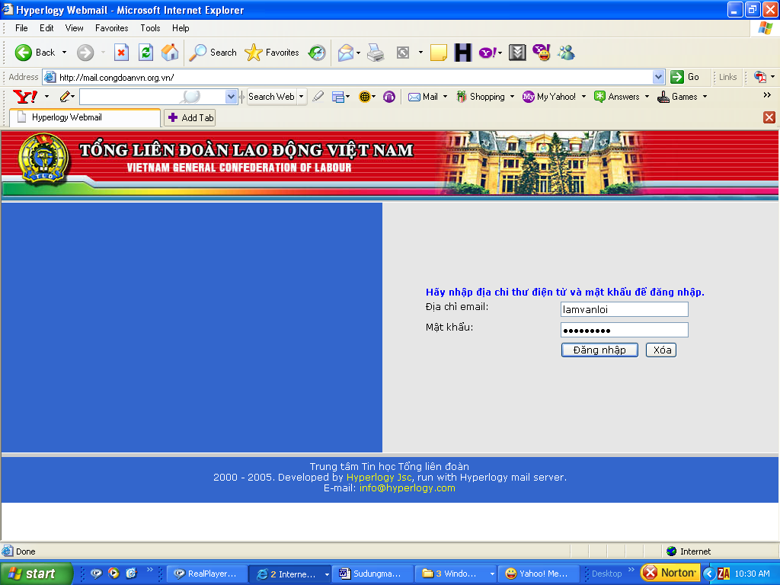
Mở Internet Explorer và gõ địa chỉ mail.congdoanvn.org.vn rồi Enter (chú ý không cần gõ các chữ đầu “http://” hay “www”), màn hình đăng nhập hộp thư điện tử của TLĐ sẽ xuất hiện như sau:
Ô địa chỉ
Nhập tên tài khoản
Nhập mật khẩu
Bước 2
Gõ tên tài khoản vào ô “Địa chỉ thư” và gõ mật khẩu vào ô “mật khẩu”. Liên hệ với phòng Thông tin tư liệu, Văn phòng TLĐ (04 8220710) để được cấp tên tài khoản và mật khẩu (nếu đăng nhập lần đầu thì mật khẩu chính là tên tài khoản). Ngay sau khi đăng nhập mở hộp thư lần đầu, người dùng phải tự đổi lại mật khẩu của mình để đảm bảo an toàn hộp thư của mình.
Bước 3
Ấn Enter hoặc kích vào nút “Đăng nhập”.
Nếu có báo lỗi “Lỗi xác thực”, cần phải thực hiện lại bước 2 và 3, chú ý gõ đúng tên tài khoản và mật khẩu. Đặc biệt cần nhớ tắt chế độ gõ tiếng việt, chuyển về gõ tiếng Anh khi dùng Vietkey, Unikey... để tránh nhập mật khẩu sai.

2. Soạn và gửi một thư mới
Bước 1: Kích chuột vào “Soạn thư”.
Bước 2: - Điền địa chỉ hộp thư người nhận vào ô “Tới”;
- Điền mục Cc: để gửi đồng thời cho người khác, có thể điền nhiều địa chỉ, các địa chỉ phân cách bằng dấu “;”;
- Mục “Chủ đề”: gõ tiêu đề hộp thư để cho người nhận nắm bắt được nội dung chính;
- Nhập nội dung thư vào ô lớn ở dưới.

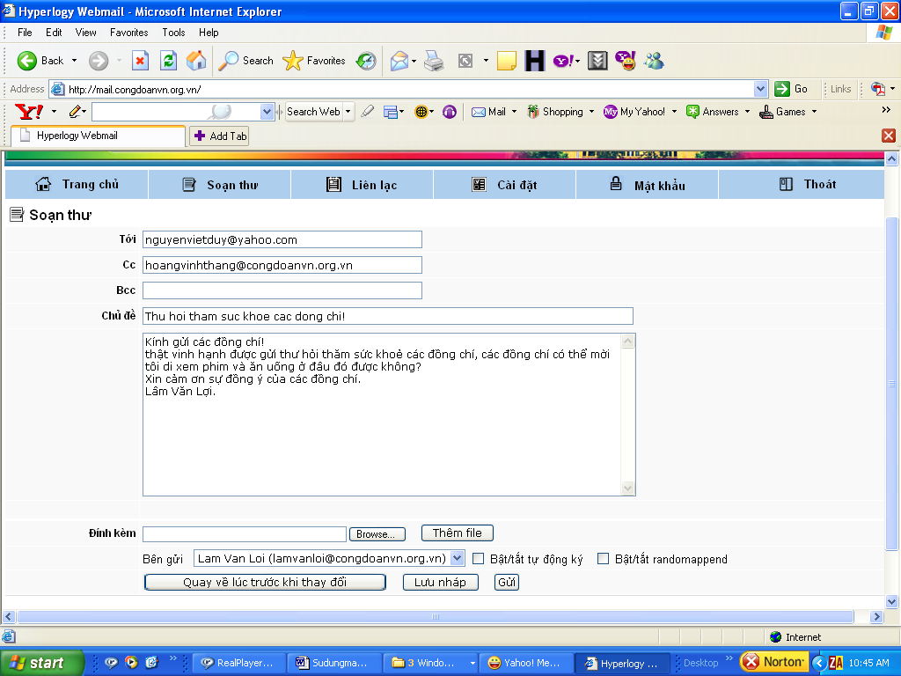
Nội dung thư gõ ở đây
địa chỉ người nhận
đồng kính gửi
Gửi file đính kèm

Bước 3: Nếu cần gửi file đính kèm thì kích vào nút “Browse”, khi đó sẽ hiển thị cửa sổ chọn file, mở thư mục chứa file cần gửi, bấm chuột để chọn file cần gửi rồi ấn Open.. Bấm vào nút “Thêm file” để gửi thêm file khác.
Bước 4: Ấn nút “Gửi” để gửi thư đi.
C. Đọc thư
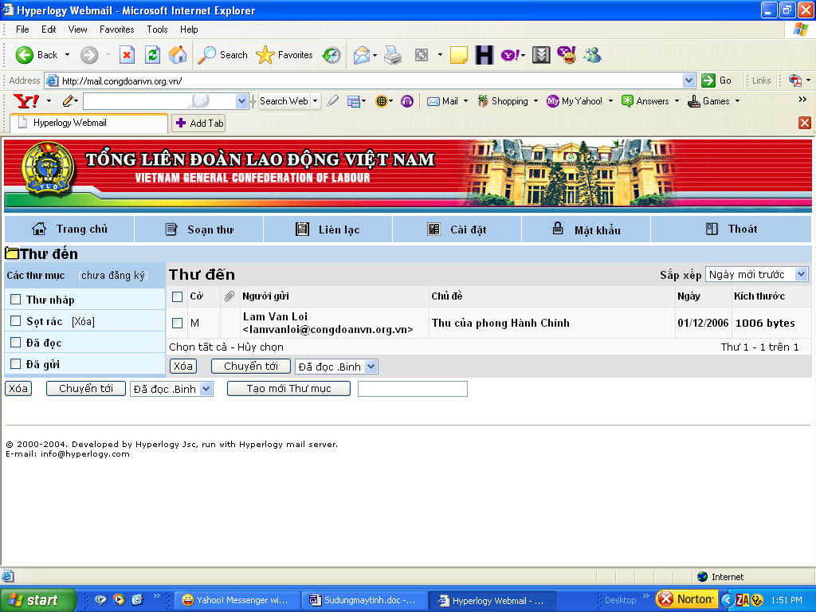
Kích vào các dòng trong cột ch “”cjh“Chủ đề” để mở và đọc thư
Kích vào chữ “Thư đến ” để mở hộp thư đến

Bước 1: Kích vào “Thư đến”.
Bước 2: Kích vào dòng “Chủ đề” để mở thư.
Chú ý: Các thư chưa đọc sẽ được hiển thị đậm nét.
Bước 3: Lưu file đính kèm.
Nếu cần lưu file gửi kèm theo thư vào máy tính đang dùng, cần chỉ vào tên file đính kèm, bấm nút chuột phải rồi chọn thực đơn “Save target As...” như sau:

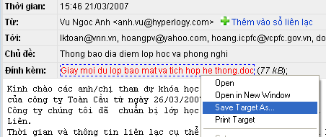

Sau đó chọn thư mục trên máy tính để lưu file này rồi bấm “Save”.
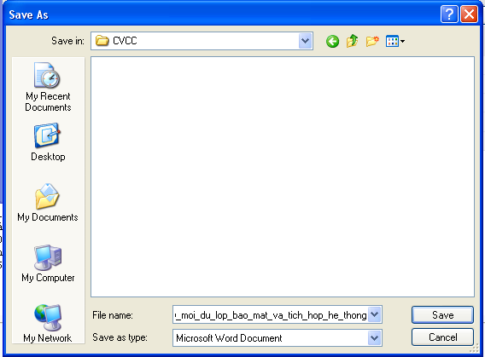
4. Xoá thư
Các thư đã đọc không cần lưu lại hoặc các thư rác, thư gửi sai địa chỉ nên xoá đi.
Bước 1: Bấm chuột vào chữ “Thư đến”.
Bước 2: Bấm chuột để đánh dấu chọn vào ô vuông ở đầu các thư cần xoá.
Bước 3: Ấn nút “Xoá”.
5. Đổi mật khẩu
Mật khẩu cho lần đầu tiên mở hộp thư chính là tên tài khoản. Ngay sau khi mở hộp thư với mật khẩu ban đầu này, người dùng phải đổi mật khẩu ban đầu này bằng mật khẩu khác do người dùng tự đặt ra.
Người dùng cũng nên định kỳ đổi mật khẩu để nếu đã có người đã biết mật khẩu cũng không thể tiếp tục xem trộm hộp thư của mình được nữa.
Bước 1: Bấm chuột vào nút “Mật khẩu” ở thanh công cụ phía trên màn hình.
Bước 2: Gõ mật khẩu đang dùng vào ô “Mật khẩu hiện thời”.
Bước 3: Gõ mật khẩu mật khẩu mới do người dùng tự đặt ra vào ô “Mật khẩu mới”. Mật khẩu nên có từ 6 ký tự trở lên, không dùng dấu cách, không dùng dấu tiếng Việt, liên quan đến một người hoặc một sự kiện quan trọng nào đó để dễ nhớ.
Bước 4: Gõ lại mật khẩu vừa đặt ra vào ô “Mật khẩu lặp lại”.
Bước 5: Ấn nút “Cập nhật” để hoàn thành việc đổi mật khẩu. Từ lần đăng nhập sau phải dùng mật khẩu mới này.
6. Lập danh bạ địa chỉ thư điện tử riêng của người dùng
Người dùng có thể tạo một danh mục các địa chỉ thư điện tử của các đơn vị, cá nhân cần ghi nhớ vào sổ Liên lạc.
Bước 1: Bấm chuột vào nút “Liên lạc” ở thanh công cụ phía trên màn hình. Màn hình nhập sổ liên lạc sẽ hiển thị như sau:
Bước 2: Gõ tên đơn vị hoặc tên người có địa chỉ thư điện tử vào ô “Họ và tên”. (Không cần dùng ô liền sau).
Bước 3: Gõ chính xác địa chỉ thư điện tử của đối tượng này vào ô “Địa chỉ thư”.
Bước 4: Ấn nút “Tạo liên lạc”, màn hình mới hiển thị thông tin của đối tượng này sẽ xuất hiện. Bấm tiếp vào nút “Thực hiện” ở phía trên bên phải màn hình để hoàn thành việc tạo mới một địa chỉ trong sổ liên lạc.
Bước 5: Bấm vào nút “Trang chủ” để trở về chế độ ban đầu của hộp thư.
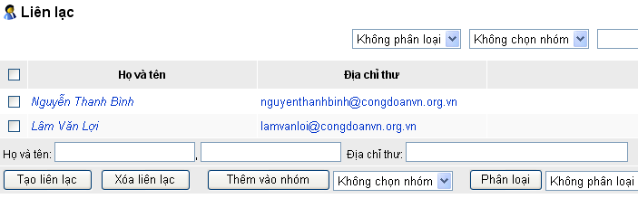

7. Thiết lập chế độ làm việc của hộp thư
Người dùng có thể dùng chức năng “Cài đặt” để thiết lập chế độ làm việc và hiển thị của hộp thư.
Bước 1: Bấm chuột vào nút “Cài đặt” ở thanh công cụ phía trên màn hình. Khi màn hình cài đặt xuất hiện, cuốn xuống phần dưới hiển thị “Thuộc tính hệ thống” như sau :
Bước 2: Bấm nút “Soạn lại” rồi đánh dấu vào các ô về “Hiển thị nội dung đính kèm”, “Tự động lưu trữ”, “Chuyển thư đã đọc” như hình minh hoạ ở trên.
Bước 3: Bấm nút “Cập nhật” rồi bấm nút “Trang chủ” để trở về chế độ ban đầu.
